UNIVERSIDADE SÃO FRANCISCO

CARLOS ALBERTO LEMOS DOS SANTOS

GABRIEL DA SILVA SANTOS

GIOVANE DOS SANTOS COIMBRA

STELLA BEATRIZ PEREIRA DO NASCIMENTO

VITOR HUGO DE MORAIS ROSA

APLICATIVO PARA CÁLCULO DE ÍNDICE DE MASSA CORPORAL

(CALCULADORA IMC)

CAMPINAS - SP

2025

CARLOS ALBERTO LEMOS DOS SANTOS

GABRIEL DA SILVA SANTOS

GIOVANE DOS SANTOS COIMBRA

STELLA BEATRIZ PEREIRA DO NASCIMENTO

VITOR HUGO DE MORAIS ROSA

APLICATIVO PARA CÁLCULO DE ÍNDICE DE MASSA CORPORAL

(CALCULADORA IMC)

Trabalho prático avaliativo apresentado à Universidade São Francisco, como requisito para conclusão do módulo “Prática Profissional: Ferramentas para Desenvolvimento de Aplicativos”.

Orientador: Pedro Fascina Casarin.

CAMPINAS - SP

2025

**SUMÁRIO**

1 INTRODUÇÃO 4

2 OBJETIVOS 5

3 RESULTADOS 6

3.1 O QUE SE PRETENDE ALCANÇAR COM O PROJETO? 6

3.2 COMO A APLICAÇÃO VAI RESEOLVER O PROBLEMA? 6

3.3 COMO ELA SERÁ DESENVOLVIDA PARA APRESENTAR ESTA SOLUÇÃO? 6

4 DESCRITIVO DA APLICAÇÃO (PARCIAL) 7

5 DESCRITIVO DA APLICAÇÃO (FINAL) 11

7 CONSIDERAÇÕES FINAIS 13

8 BIBLIOGRAFIA 14

# 1 INTRODUÇÃO

Com o avanço da tecnologia, novas soluções digitais têm sido criadas para facilitar o acompanhamento da saúde e do bem-estar. Entre essas inovações, os aplicativos móveis desempenham um papel fundamental ao oferecer ferramentas acessíveis e intuitivas, permitindo que os usuários monitorem indicadores importantes.

O aplicativo de cálculo do Índice de Massa Corporal (IMC) tem como objetivo fornecer uma ferramenta simples e acessível para calcular o IMC de seus usuários, a partir da inserção de dados como peso e altura. O IMC é um parâmetro amplamente utilizado para identificar possíveis riscos à saúde relacionados ao sobrepeso ou à obesidade. O app foi desenvolvido com a proposta de ajudar os usuários a monitorar sua saúde de maneira prática, permitindo que obtenham informações rápidas sobre seu estado nutricional.

Espera-se que o aplicativo seja intuitivo e fácil de usar, oferecendo resultados precisos e rápidos. Além disso, ele visa promover maior conscientização sobre a importância de manter um peso saudável, fornecendo dados que podem auxiliar em decisões relacionadas à alimentação e ao estilo de vida.

# 2 OBJETIVOS

Este trabalho tem como principal objetivo analisar o Índice de Massa Corporal (IMC) como ferramenta para avaliar se uma pessoa está com o peso adequado em relação à sua altura. Busca-se compreender como o IMC pode indicar possíveis riscos à saúde relacionados ao peso corporal, como obesidade ou desnutrição, além de reforçar a importância da manutenção de hábitos saudáveis. Através dessa análise, pretende-se também despertar a conscientização sobre a relevância de uma alimentação equilibrada e da prática regular de atividades físicas, contribuindo para a promoção do bem-estar e da qualidade de vida.

# 3 RESULTADOS

# 3.1 O QUE SE PRETENDE ALCANÇAR COM O PROJETO?

Com a implementação do aplicativo de cálculo de IMC, busca-se oferecer uma ferramenta simples e acessível para que os usuários possam calcular rapidamente seu Índice de Massa Corporal. Além disso, o app visa promover a conscientização sobre a importância do IMC como um indicador de saúde, incentivando o autocuidado e o acompanhamento do estado físico ao longo do tempo.

# 3.2 COMO A APLICAÇÃO VAI RESEOLVER O PROBLEMA?

O aplicativo permitirá que o usuário insira seu peso e altura, realizando automaticamente o cálculo do IMC. Com base no resultado, ele informará em qual faixa o usuário se encontra (abaixo do peso, normal, sobrepeso, obesidade etc.), contribuindo para que a pessoa entenda melhor sua condição física e tome decisões mais conscientes sobre sua saúde.

# 3.3 COMO ELA SERÁ DESENVOLVIDA PARA APRESENTAR ESTA SOLUÇÃO?

Utilizando o App Inventor, o aplicativo será programado para receber os dados de peso e altura informados pelo usuário, calcular o IMC por meio da fórmula padrão e exibir o resultado de forma clara e compreensível. O sistema também poderá oferecer mensagens educativas sobre o significado do IMC e recomendações básicas com base no valor obtido.

# 4 DESCRITIVO DA APLICAÇÃO (PARCIAL)

A Calculadora de IMC tem a finalidade de ajudar os usuários a determinar o Índice de Massa Corporal (IMC), possibilitando uma análise ágil da condição nutricional a partir dos valores de peso e altura fornecidos.

Na tela inicial, o usuário encontrará dois campos de entrada, um para inserir a altura, em centímetros, e outro para informar o peso, em quilogramas. Abaixo desses campos, há um botão "Calcular", que, ao ser pressionado, processa os valores informados e aplica a fórmula do IMC, dividindo o peso pela altura ao quadrado (IMC = peso / (altura x altura)). Após o cálculo, a aplicação direciona o usuário para a tela correspondente ao seu resultado.

Figura 1 – Tela Inicial

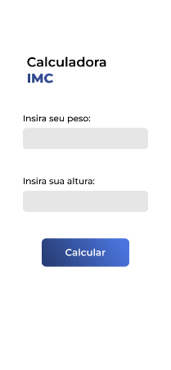

Fonte: Os autores

Caso o valor obtido esteja na categoria abaixo do peso, o aplicativo exibirá esta tela abaixo com o IMC calculado, acompanhado da mensagem **"Você está abaixo do peso"**. Além disso, um ícone ilustrativo reforçará essa informação, e o esquema de cores utilizado será predominantemente azul. Um botão abaixo permitirá retornar à tela anterior.

Figura 2 – Resultado Abaixo do Peso

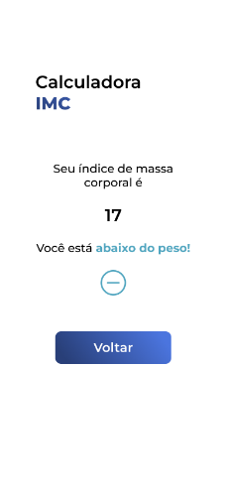

Fonte: Os autores

Se o resultado indicar que o usuário possui um peso dentro da faixa saudável, a mensagem exibida será **"Você está saudável"**. Para reforçar essa classificação, a interface será apresentada na cor verde, junto a um ícone representativo. Um botão abaixo permitirá retornar à tela anterior.

Figura 3 – Resultado Saudável

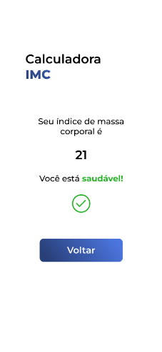

Fonte: Os autores

Quando o IMC calculado estiver na categoria de sobrepeso, a tela apresentará a mensagem **"Você está acima do peso"**, acompanhada de um ícone correspondente e um esquema de cores predominantemente amarelo. Um botão abaixo permitirá retornar à tela anterior.

Figura 4 – Resultado Acima do Peso

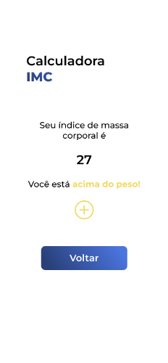

Fonte: Os autores

Nos casos em que o IMC indicar obesidade, a mensagem exibida será **"Você está com obesidade"**, com um design voltado para a cor laranja e um ícone ilustrativo. Um botão abaixo permitirá retornar à tela anterior.

Figura 5 – Resultado Obesidade

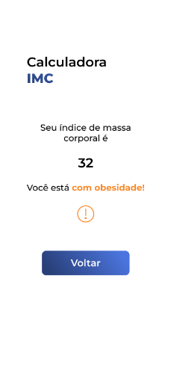

Fonte: Os autores

Por fim, se o cálculo apontar um índice correspondente à obesidade extrema, a tela informará **"Você está com obesidade extrema"**, utilizando um ícone adequado e um esquema de cores em vermelho. Um botão abaixo permitirá retornar à tela anterior.

Figura 6 – Resultado Obesidade Extrema

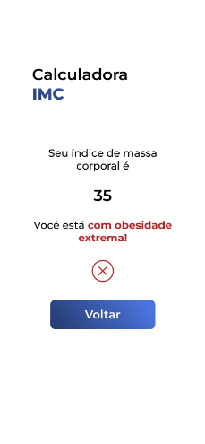

Fonte: Os autores

# 5 DESCRITIVO DA APLICAÇÃO (FINAL)

O aplicativo receberá o peso e altura do usuário e realizará automaticamente o cálculo do IMC. Com base no resultado, ele informará em qual faixa o usuário se encontra (abaixo do peso, normal, sobrepeso, obesidade etc.)

Figura 7 – Bloco 1



Fonte: Os autores

Uma variável global chamada “*imc”* foi criada para armazenar o valor do Índice de Massa Corporal que será calculado no aplicativo. Inicialmente, ela é definida com o valor 0, e, posteriormente, ao inserir os dados de peso e altura, essa variável será atualizada com o resultado do cálculo. A criação dessa variável facilita o armazenamento e a manipulação do valor do IMC ao longo do uso do aplicativo, permitindo que o resultado possa ser utilizado em outras partes do sistema, como exibição na tela ou comparações.

Figura 8 – Bloco 2

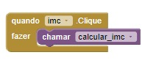

Fonte: Os autores

Este bloco é responsável por executar a função de cálculo do IMC quando o botão for clicado pelo usuário. Ou seja, ao pressionar o botão “imc”, o aplicativo chama a função calcular_imc, que realiza a operação com base nos dados inseridos (peso e altura).

Figura 9 – Bloco 3

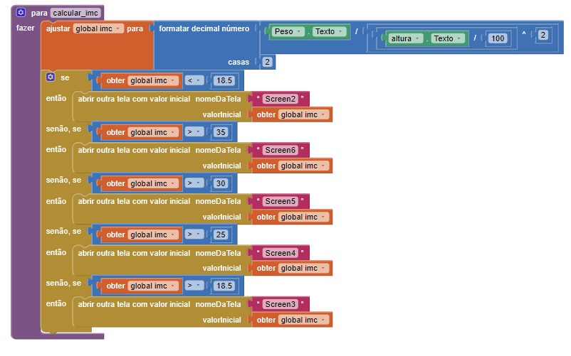

Fonte: Os autores

Este bloco define o procedimento chamado calcular_imc, que é responsável por realizar o cálculo do Índice de Massa Corporal (IMC) com base nos dados inseridos pelo usuário — peso e altura. Após o cálculo, o valor obtido é armazenado na variável global imc com duas casas decimais.

Em seguida, o aplicativo verifica em qual faixa o valor do IMC se encaixa e redireciona o usuário para uma tela correspondente à sua classificação. As telas variam de acordo com os intervalos do IMC (abaixo do peso, peso normal, sobrepeso, obesidade e obesidade grave). Essa estrutura facilita a visualização dos resultados e fornece uma resposta clara ao usuário sobre seu estado físico, tornando o app funcional e educativo.

# 7 CONSIDERAÇÕES FINAIS

Ao longo deste projeto, foi possível analisar e desenvolver o aplicativo "Calculadora IMC", uma ferramenta digital pensada para calcular de forma simples e eficiente o Índice de Massa Corporal (IMC), contribuindo para a conscientização sobre saúde e bem-estar físico.

Com a oportunidade deste projeto, exploramos o MIT App Inventor para criar o aplicativo, o que nos permitiu aprimorar habilidades no desenvolvimento de aplicativos móveis. Durante esse processo, aprofundamos nossos conhecimentos em lógica de programação, utilizando variáveis globais, estruturas condicionais e funções para implementar a lógica do cálculo e classificação do IMC.

Durante a jornada de desenvolvimento, alcançamos os objetivos propostos, oferecendo aos usuários uma maneira prática de acompanhar seu estado físico com base em parâmetros simples como peso e altura. A "Calculadora IMC" se mostrou uma solução funcional, educativa e acessível, reforçando a importância do monitoramento da saúde de forma autônoma.

Concluímos que o aplicativo "Calculadora IMC" representa uma contribuição relevante para a promoção do cuidado pessoal com a saúde, destacando como a tecnologia pode ser uma aliada na conscientização e no bem-estar dos indivíduos.

# 8 BIBLIOGRAFIA

BRASIL ESCOLA. Normas da ABNT: quais as principais, formatação. Brasil Escola, 2025. Disponível em: <https://brasilescola.uol.com.br/redacao/normas-da-abnt.htm>​.